相册的状态图

当博主/游客进入相册主页时，系统将进入登陆状态，博主/游客可以进入浏览照片状态，浏览留言状态，博主还可以进行添加照片状态或者删除照片状态，这些所有状态都进入返回状态，当不再需要时进入关闭状态。

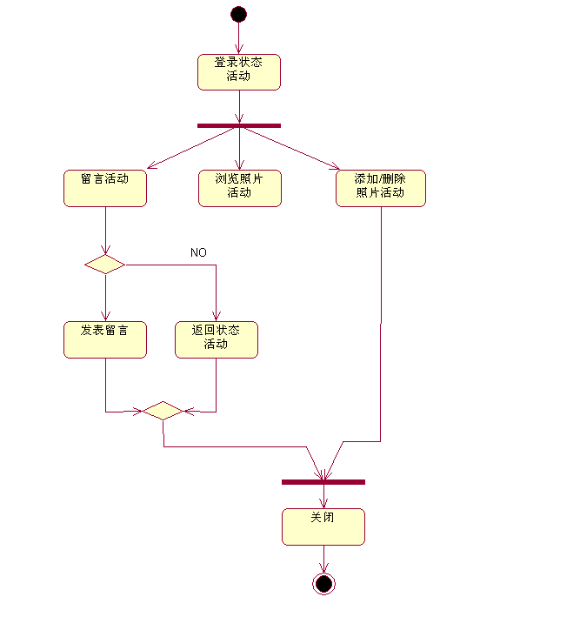

相册的活动图

当有登陆活动时，将有三个活动可选，对相册的查看活动，对留言的查看活动，以及对相册管理的活动。当留言时，系统将提示是否确认，不是，返回。是，留言。

